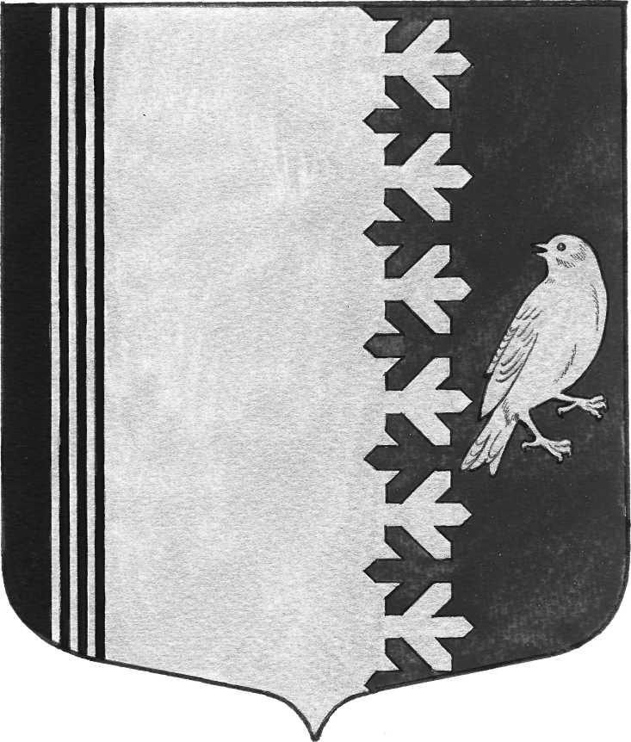

АДМИНИСТРАЦИЯ МУНИЦИПАЛЬНОГО ОБРАЗОВАНИЯ
ШУМСКОЕ СЕЛЬСКОЕ ПОСЕЛЕНИЕ
КИРОВСКОГО МУНИЦИПАЛЬНОГО РАЙОНА
ЛЕНИНГРАДСКОЙ ОБЛАСТИ

П О С Т А Н О В Л Е Н И Е

от 14 февраля 2025 года № 58

О внесении изменений в постановление администрации МО Шумское сельское поселение № 262 от 02.12.2024 года «Благоустройство территории муниципального образования Шумское сельское поселение Кировского муниципального района Ленинградской области на 2025-2027 г.г.»
Внести изменения в постановление администрации МО Шумское сельское поселение Кировского муниципального района Ленинградской области № 262 от 02.12.2024 года «Благоустройство территории муниципального образования Шумское сельское поселение Кировского муниципального района Ленинградской области на 2025-2027 г.г.»:
1. Раздел паспорта муниципальной программы «Финансовое обеспечение
- муниципальной программы – всего, в том числе по годам реализации», читать в следующей редакции:
«
Финансовое обеспечение  муниципальной программы – всего, в том числе по годам реализации | Всего – 5 118,403 тыс. рублей, в том числе по годам;  2024 год – 2 649,403 тыс. рублей;  2025 год – 256,400 тыс. рублей;  2026 год – 2 212,600 тыс. рублей.
»
- Приложение № 2 к муниципальной программе «Благоустройство территории муниципального образования Шумское сельское поселение Кировского муниципального района Ленинградской области на 2025-2027 г.г.» изложить в новой редакции согласно приложению, к настоящему постановлению.
- Настоящее постановление подлежит размещению на официальном сайте администрации МО Шумское сельское поселение в информационно-телекоммуникационной сети Интернет.
- Контроль за выполнением настоящего постановления оставляю за собой.

Глава администрации В.Л. Ульянов

Приложение
к постановлению администрации
МО Шумское сельское поселение
№ 58 от 14.02 2025 г.
ПРИЛОЖЕНИЕ № 2
к муниципальной программе «Благоустройство территории муниципального образования Шумское сельское поселение Кировского муниципального района Ленинградской области на 2025-2027 г.г.»
(в новой редакции)

План реализации муниципальной программы
«Благоустройство территории муниципального образования Шумское сельское поселение Кировского муниципального района Ленинградской области»
Наименование государственной программы, подпрограммы, муниципальной программы, основного мероприятия, проекта | Ответственный исполнитель, соисполнитель, участник | Годы реализации |  | Оценка расходов (тыс. руб., в ценах соответствующих лет)
 | Ответственный исполнитель, соисполнитель, участник |  |  | Всего | Федеральный бюджет | Областной бюджет | Бюджет Кировского муниципального района ЛО | Местный бюджет
Муниципальная программа «Благоустройство территории муниципального образования Шумское сельское поселение Кировского муниципального района Ленинградской области» | Администрация муниципального образования Шумское сельское поселение Кировского муниципального района Ленинградской области | 2025 |  | 2 649,403 | 0,0 | 0,0 | 149,500 | 2 499,903
 |  | 2026 |  | 256,400 | 0,0 | 0,0 | 0,0 | 256,400
 |  | 2027 |  | 2212,600 | 0,0 | 0,0 | 0,0 | 2212,600
ИТОГО |  |  |  | 5 118,403 | 0,0 | 0,0 | 149,500 | 4 968,903
Основное мероприятие "Организация благоустройства на территории поселения"
Процессная часть
Комплекс процессных мероприятий "Организация благоустройства на территории поселения" | Администрация МО Шумское сельское поселение |  | 2025 | 2 649,403 | 0,0 | 0,0 | 149,500 | 2 499,903
 |  |  | 2026 | 256,400 | 0,0 | 0,0 | 0,0 | 256,400
 |  |  | 2027 | 2212,600 | 0,0 | 0,0 | 0,0 | 2212,600
ИТОГО |  |  |  | 5 118,403 | 0,0 | 0,0 | 149,500 | 4 968,903
1. Расходы на уличное освещение | Администрация МО Шумское сельское поселение |  | 2025 | 216,3166 | 0,0 | 0,0 | 0,0 | 216,3166
1. Расходы на уличное освещение |  |  | 2026 | 229,2956 | 0,0 | 0,0 | 0,0 | 229,2956
1. Расходы на уличное освещение |  |  | 2027 | 243,0533 | 0,0 | 0,0 | 0,0 | 243,0533
2. Организация благоустройства территории поселения (за исключением осуществления дорожной деятельности, капитального ремонта (ремонта) дворовых территорий и проездов к ним) | Администрация МО Шумское сельское поселение |  | 2025 | 2 184,527 | 0,0 | 0,0 | 0,0 | 2 184,527
 |  |  | 2026 | 0,0 | 0,0 | 0,0 | 0,0 | 0,0
 |  |  | 2027 | 1895,1063 | 0,0 | 0,0 | 0,0 | 1895,1063
3. Организация сбора и вывоза бытовых отходов и мусора | Администрация МО Шумское сельское поселение |  | 2025 | 218,3279 | 0,0 | 0,0 | 149,500 | 68,8279
3. Организация сбора и вывоза бытовых отходов и мусора |  |  | 2026 | 27,1017 | 0,0 | 0,0 | 0,0 | 27,1017
3. Организация сбора и вывоза бытовых отходов и мусора |  |  | 2027 | 74,4442 | 0,0 | 0,0 | 0,0 | 74,4442

4. Мероприятия, направленные на поддержку развития объектов общественной инфраструктуры, обеспечение устойчивого функционирования объектов социальной сферы, мероприятий по благоустройству территорий городских и сельских поселений Кировского муниципального района Ленинградской области, в том числе: | Администрация МО Шумское сельское поселение | 2025 | 30,3030 | 0,0 | 0,0 | 0,0 | 30,3030
 | Администрация МО Шумское сельское поселение | 2026 | 0,0 | 0,0 | 0,0 | 0,0 | 0,0
 | Администрация МО Шумское сельское поселение | 2027 | 0,0 | 0,0 | 0,0 | 0,0 | 0,0
4.1. Ремонт пешеходного моста по ул. ПМК-17 с. Шум» | Администрация МО Шумское сельское поселение | 2025 | 2,95577 | 0,0 | 0,0 | 0,0 | 2,95577
4.1. Ремонт пешеходного моста по ул. ПМК-17 с. Шум» | Администрация МО Шумское сельское поселение | 2026 | 0,0 | 0,0 | 0,0 | 0,0 | 0,0
4.1. Ремонт пешеходного моста по ул. ПМК-17 с. Шум» | Администрация МО Шумское сельское поселение | 2027 | 0,0 | 0,0 | 0,0 | 0,0 | 0,0
4.2. Устройство искусственных дорожных неровностей по адресу: с. Шум, ул. Советская, около домов № 4,№13, ул. ПМК-17 около дома № 24 | Администрация МО Шумское сельское поселение | 2025 | 3,52323 | 0,0 | 0,0 | 0,0 | 3 52323
 | Администрация МО Шумское сельское поселение | 2026 | 0,0 | 0,0 | 0,0 | 0,0 | 0,0
 | Администрация МО Шумское сельское поселение | 2027 | 0,0 | 0,0 | 0,0 | 0,0 | 0,0
4.3. Благоустройство воинских захоронений, памятников увековечивающих память погибших в годы Великой Отечественной войны м. Эхново п.ст. Войбокало, ул. Прокофьева, м. Сари с. Шум | Администрация МО Шумское сельское поселение | 2025 | 5,98072 | 0,0 | 0,0 | 0,0 | 5,98072
 | Администрация МО Шумское сельское поселение | 2026 | 0,0 | 0,0 | 0,0 | 0,0 | 0,0
 | Администрация МО Шумское сельское поселение | 2027 | 0,0 | 0,0 | 0,0 | 0,0 | 0,0

4.4. Ремонт хоккейной коробки по адресу: с. Шум ул. ПМК-17 (асфальтирование) | Администрация МО Шумское сельское поселение | 2025 | 5,99984 | 0,0 | 0,0 | 0,0 | 5,99984
 | Администрация МО Шумское сельское поселение | 2026 | 0,0 | 0,0 | 0,0 | 0,0 | 0,0
 | Администрация МО Шумское сельское поселение | 2027 | 0,0 | 0,0 | 0,0 | 0,0 | 0,0
4.5. Благоустройство территории около д. 10 по ул. ПМК-17 с. Шум | Администрация МО Шумское сельское поселение | 2025 | 5,99984 | 0,0 | 0,0 | 0,0 | 5,99984
 | Администрация МО Шумское сельское поселение | 2026 | 0,0 | 0,0 | 0,0 | 0,0 | 0,0
 | Администрация МО Шумское сельское поселение | 2027 | 0,0 | 0,0 | 0,0 | 0,0 | 0,0
4.6. Обустройство сцены на территории братского воинского захоронения м. Эхново п.ст. Войбокало | Администрация МО Шумское сельское поселение | 2025 | 5,8436 | 0,0 | 0,0 | 0,0 | 5,8436
 | Администрация МО Шумское сельское поселение | 2026 | 0,0 | 0,0 | 0,0 | 0,0 | 0,0
 | Администрация МО Шумское сельское поселение | 2027 | 0,0 | 0,0 | 0,0 | 0,0 | 0,0

